 | АНО ДПО «Университет персонализированной диетологии и нутрициологии»  Образовательная лицензия: 040796 серия 77Л01 N 0011727  123112 Москва Пресненская наб., д.12 башня «Федерация» восток, оф.А30
Информирование населения о выходе спецмодуля на сайте
проекта “Здоровое поколение”:
АНО ДПО “УПДН” в части реализации Всероссийского социального проекта “Здоровое поколение” и комплексной поддержки инициатив Года Семьи в России в преддверии начала учебного года 2024/2025 запускает акцию “В детский сад с улыбкой”/”В школу с улыбкой” для родителей детей дошкольного и школьного возраста.
ПРОБЛЕМА. Зачастую процесс адаптации к детскому саду и школе сопряжен со стрессом как для детей, так и для родителей. Согласно исследованиям, риск развития стрессовых расстройств у детей выше, чем у взрослых, ввиду специфики детской психики и ее восприимчивости и чувствительности к новым жизненным обстоятельствам, изменению социума и привычной коммуникации. Симптомами дезадаптации к детскому саду и школе являются частое проявление негативных эмоций, страх, снижение иммунитета. Возможны и более серьезные последствия, требующие коррекции и наблюдения со стороны медицинского сообщества: обратное развитие, временное торможение и деградация речевого развития. С целью оказания поддержки родителям и детям было принято решение о проведении специальной акции.
РЕШЕНИЕ. Всероссийский социальный проект “Здоровое поколение” совместно с ведущими медицинскими специалистами: неврологами, психологами, логопедами-дефектологами разработал емкие видеоролики на тему адаптации детей дошкольного и школьного возраста к детскому саду и школе.
ЗДОРОВОЕ ПОКОЛЕНИЕ. Цель проекта - укрепление состояния здоровья детей во всех регионах РФ, улучшение демографической ситуации, а также поддержка семьи, материнства и детства. Сейчас проект объединяет более 55 000 российских семей. Родители (законные представители) могут бесплатно воспользоваться разработанными материалами, которые помогут всей семье научиться бережно относиться к своему здоровью, сформировать новые полезные привычки. Реализацию проекта поддерживают и осуществляют 84 региона РФ.
Просим вас принять участие в запускаемой акции “В детский сад с улыбкой”/”В школу с улыбкой”
Прикрепляем для вашего удобства следующие материалы:
- ролики об адаптации к детскому саду и школе;
ССЫЛКА ДЛЯ СКАЧИВАНИЯ: https://disk.yandex.ru/d/D1o2BWalR582_g (Яндекс.Диск)

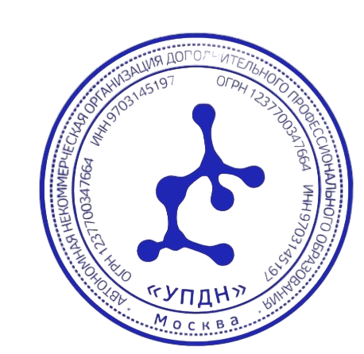  Генеральный директор  Пустовая К.В. | 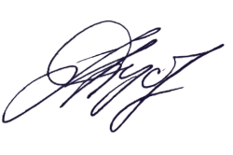
Пресс-релиз

